
Como preparamos un almorzo equilibrado?
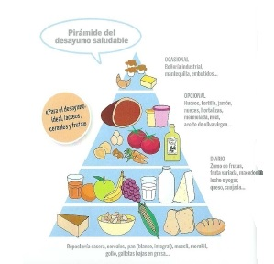
A composición dun almorzo equilibrado é a seguinte:
- Un lácteo
- Un cereal
- Unha froita
Sempre debemos ter en conta os gustos e os h´ñabitos de quen o vai consumir. Se se trata dun escolar moi activo e delgado, a cantidade do almorzo será máis grande; en cambio, se se trata dun escolar con sobrepeso e obesidade, a cantidade do almorzo será menor en densidade enerxética, pero sen restrinxir ningún dos alimentos que compoñen o almorzo equilibrado.
E importante deitarnos cedo e levantarnos co tempo suficiente para dispoñer, se é posible de 15 minutos para almorzar en compañía.
Un almorzo completo e equilibrado relacionase cunha mellor capacidade de atención nas tarefas escolares da mañá. A maior capacidade de atención, máis grandes son as posibilidades de aprendizaxe.

LIBRO RECOMENDADO: Se me hace bola. Julio Basulto. Ed. Debolsillo 2013. PVP (aprox. 10 €)

PAUTAS DE MEDIA MAÑA

LUNS | MARTES | MERCORES | XOVES | VENRES
Libre | Bocadillo (pan con…)  Embutidos, fiambres, queixo, crema de cacahuete, crema de cacao…) empanadillas, pan de noces, pan de pasas… | Lácteo  (iogur, queixo, quesitos, bebibles…) feixóns filloas | Froita  Froita fresca (mazá, plátano, pera, laranxa, mandarina…) noces, castañas, abelás, améndoas, figos pasos, uvas pasas, orellóns… | Froita  noces, castañas, abelás, améndoas, figos pasos, uvas pasas, orellóns…  Froita fresca (mazá, plátano, pera, laranxa, mandarina…)

